**Proyecto Route Lite**

Especificación del Caso de Uso: Acceder al Sistema - CUROLMOV01

VERSIÓN 1.0

**HISTÓRICO DE REVISIÓN**

|  |  |  |  |
| --- | --- | --- | --- |
| **Fecha** | **Versión** | **Descripción** | **Autor** |
| 12/01/2012 | 1.0 | Elaboración de la especificación del caso de uso Acceder al Sistema Móvil para el Proyecto Route Lite de acuerdo al Estándar de Casos de Uso 1.3  Folio CAI 0001831 | Nancy Villalobos |
|  |  |  |  |
|  |  |  |  |
|  |  |  |  |

Tabla de Contenido

Acceder al Sistema - CUROLMOV01 4

1 Introducción 4

2 Caso de uso: Acceder al Sistema - CUROLMOV01 4

2.1 Descripción 4

3 Diagrama de Casos de Uso 4

4 Precondiciones 4

4.1 Actores 4

4.2 Generales 4

5 Flujo de eventos 5

5.1 Flujo básico 5

5.2 Flujos alternos 6

5.2.1 Opcionales 6

5.2.2 Generales 6

5.2.3 Extraordinarios 6

5.2.4 De excepción 6

5.2.5 De Validación 6

6 Poscondiciones 7

7 Anexos 7

8 Diagramas 7

9 Propuesta de Pantallas 7

10 Firmas de Aceptación 7

# Acceder al Sistema - CUROLMOV01

# Introducción

Este documento contiene la descripción de una secuencia de interacciones entre un actor y el sistema de tal manera que se puede obtener un resultado con valor particular para el actor dentro del flujo básico. También incluye el listado de las precondiciones y poscondiciones que se deben cumplir al inicio y al final del flujo básico además de los posibles flujos alternos y excepciones*.*

# Caso de uso: Acceder al Sistema - CUROLMOV01

## Descripción

Permite al actor el acceder al sistema de acuerdo a su perfil, previamente asignado.

# Diagrama de Casos de Uso

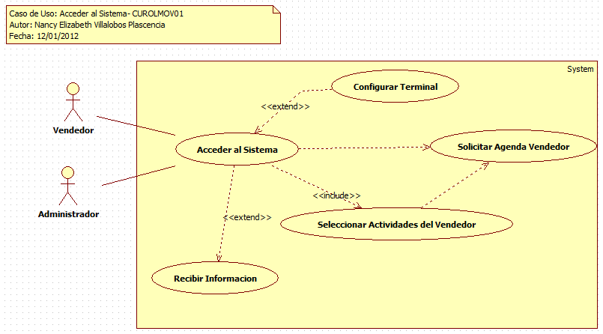

# Precondiciones

## Actores

1. Vendedor
2. Administrador

## Generales

1. El actor debe de tener un usuario registro en el sistema.
2. El actor debe tener un perfil asignado para entrar al sistema.
3. El actor debe estar activo.

# Flujo de eventos

## Flujo básico

1. El caso de uso inicia obteniendo la siguiente información del archivo de configuración:
   1. Usuario (*)
2. El sistema obtiene la siguiente información:
   1. Logotipo
3. El sistema presenta la siguiente información:
   1. Bienvenido
   2. Fecha de acuerdo con la regla de negocio **RNGEN002 Valor por Defecto Fecha Actual**
   3. Logotipo
   4. Usuario (*) de acuerdo con la regla de negocio **RNGEN076 Usuario Configurado**
   5. Contraseña (*)
4. El sistema solicita la siguiente información
   1. Usuario (*)
   2. Contraseña (*)
5. El actor proporciona la siguiente información
   1. Usuario (*)
   2. Contraseña (*)
6. Si <el actor selecciona la opción **Acceder**>
   1. El sistema valida la información de acuerdo con las siguiente validación **VA04 Validar Información en Campos**
   2. El sistema obtiene la siguiente información
      1. **Usuario**
         1. USUId
         2. Clave
         3. ClaveAcceso
         4. Tipo
   3. El sistema valida la información de acuerdo con las siguientes validaciones **VA01 Validar Datos de Usuario** **y** **VA02 Validar Usuario Configurado**
   4. Si <el usuario no se encuentra en el archivo de configuración>
      1. El sistema continúa con el flujo alterno opcional **AO02 Configurar Nuevo Usuario**
   5. El sistema verifica que exista la base de datos
      1. Si <existe la base de datos del vendedor de acuerdo con la regla de negocio **RNROLMOV005 Base de Datos del Vendedor**>
         1. El sistema incluye la funcionalidad con el caso de uso **Seleccionar Actividades del Vendedor – CUROLMOV05**
      2. El sistema extiende la funcionalidad con el caso de uso [**Solicitar Agenda Vendedor – CUROLMOV05**](CUROLMOV05_SolicitarAgendaVendedor.docx)
         1. El sistema incluye la funcionalidad con el caso de uso **Seleccionar Actividades del Vendedor – CUROLMOV05**
7. Si <el actor selecciona la opción de **Acceso rápido a Tareas**>
   1. El sistema presenta las siguientes opciones
      1. Configuración
      2. Salir
   2. Si <el actor selecciona la opción **Configuración**>
      1. El sistema continúa con el flujo alterno opcional **AO01 Configuraciones del Sistema**
   3. Si<el actor selecciona la opción **Recibir**>
      1. El sistema continúa con el flujo alterno opcional **AO03 Recibir Información**
   4. Si <el actor selecciona la opción **Salir**>
      1. El sistema continúa con el flujo General **AG01 Salir del Sistema**
   5. Si <el actor selecciona la opción **Regresar**>
      1. El sistema continúa con el flujo General **AG01 Salir del Sistema**
8. Finaliza el caso de uso.

## Flujos alternos

### Opcionales

#### AO01 Configuraciones del Sistema

1. El sistema extiende su funcionalidad con el caso de uso **Configurar Terminal – CUROLMOV02**

#### AO02 Configurar Nuevo Usuario

1. El sistema registra en el archivo de configuración la siguiente información:
   1. Usuario
   2. Contraseña
2. El sistema continua con el **paso 6.5** del flujo básico

#### AO03 Recibir Información

1. El sistema extiende su funcionalidad con el caso de uso [**Recibir Información – CUROLMOV06**](CUROLMOV06_RecibirInformacion.docx)

### Generales

#### AG01 Salir del Sistema

1. El sistema presenta el mensaje **MDB050602 <Seguro Salir >**
   1. Si <el actor selecciona la opción **Si**>
      1. El sistema valida el usuario de acuerdo con la validación **VA03 Validar Tipo de Usuario**
      2. El sistema continúa con el **paso 8** del flujo básico.
   2. Si <el actor selecciona la opción **No**>
      1. El sistema continúa en el paso en donde fue invocado

### Extraordinarios

1. N/A

### De excepción

N/A

### De Validación

#### VA01 Validar Datos de Usuario

1. El sistema valida los datos del usuario proporcionado
   1. Si <el actor proporciona un usuario inválido> o <si el actor proporciona una contraseña inválida>
      1. El sistema presenta el mensaje [**MDB050601 <Usuario o Contraseña Inválidos>**](../../../../../Route/Trunk/Analisis/EspecificacionRequerimientos/General/ERM_Glosario_de_Mensajes.docx#MDB050601)
      2. El sistema continúa en el **paso 3** del flujo básico
   2. El sistema continúa en el paso siguiente de donde fue invocado.

#### VA02 Validar Usuario Configurado

1. El sistema valida el usuario proporcionado
   1. Si<el usuario proporcionado no se encuentra en el archivo de configuración>
      1. El sistema presenta el mensaje **MP0108 <Cambiar Usuario>**
      2. Si <el actor selecciona la opción **Si**>
         1. El sistema continúa con el **paso 6.2** del flujo básico
      3. Si <el actor selecciona la opción **No**>
         1. El sistema continúa con el **paso 3** del flujo básico.

#### VA03 Validar Tipo de Usuario

1. El sistema valida el tipo de usuario
   1. Si <el usuario es de tipo Administrador>
      1. El sistema continúa en el siguiente paso de donde fue invocado
   2. El sistema continúa presenta el mensaje MI0222 <No se Permite Salir>
   3. El sistema continúa en el paso 3 del flujo básico.

#### VA04 Validar Información en Campos

1. El sistema valida la información proporcionada por el usuario
   1. Si <el actor no proporciona una contraseña o un usuario>
      1. El sistema presenta el mensaje **BE0001 <Campo Requerido>**, sustituir $0$ por el nombre del campo.
      2. El sistema continua en el **paso 3** del flujo básico
   2. El sistema continúa en el siguiente paso donde fue invocado.

# Poscondiciones

N/A

# Anexos

N/A

# Diagramas

N/A

# Propuesta de Pantallas

La propuesta de pantallas se encuentran en la estructura de \Productos\RouteLite\Trunk\Analisis\EspecificacionRequerimientos\Pantallas\ESC_MOV\

# Firmas de Aceptación

|  |
| --- |
|  |
| José María Alcalá |
| Líder de Proyecto / Gerente de Ingeniería |
| 13/02/2012 |

|  |
| --- |
|  |
| Gilberto Ochoa |
| Gerente de Implementación |
| 13/02/12 |

|  |
| --- |
|  |
| Lizza Pasindo |
| Analista / Coordinador de Análisis |
| 13/02/12 |